# 常用

## el

指定dom标签容器的选择器

Vue就会管理对应的标签及其子标签

## data

对象或函数类型

指定初始化状态属性数据的对象

vm也会自动拥有data中所有属性

页面中可以直接访问使用

数据代理: 由vm对象来代理对data中所有属性的操作(读/写)

## methods

包含多个方法的对象

供页面中的事件指令来绑定回调

回调函数默认有event参数, 但也可以指定自己的参数

所有的方法由vue对象来调用, 访问data中的属性直接使用this.xxx

## computed

包含多个方法的对象

对状态属性进行计算返回一个新的数据, 供页面获取显示

一般情况下是相当于是一个只读的属性

利用set/get方法来实现属性数据的计算读取, 同时监视属性数据的变化

如何给对象定义get/set属性

在创建对象时指定: get name () {return xxx} / set name (value) {}

对象创建之后指定: Object.defineProperty(obj, age, {get(){}, set(value){}})

## watch

包含多个属性监视的对象

分为一般监视和深度监视

'xxx' : {

deep : true,

handler : fun(value)

}

另一种添加监视方式: vm.$watch('xxx', funn)

# 选项/数据

## Props（标签属性）

### 组件

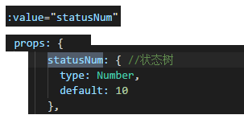

### 页面

父组件通过 props 向下传递数据给子组件，子组件通过 events 给父组件发送消息。

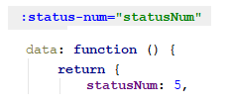

这里的5就会覆盖掉10

# 选项/组合

## Mixins

相当于一部分

